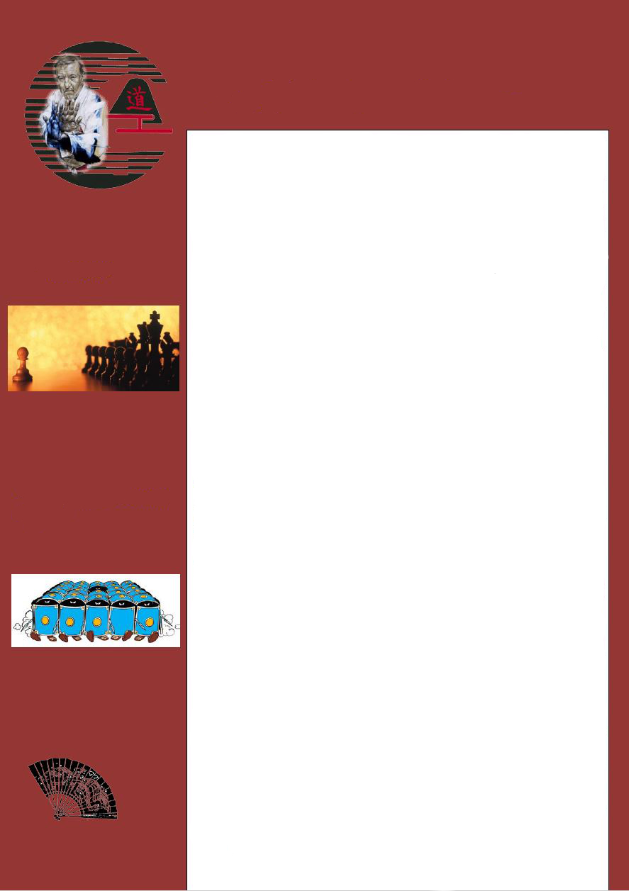Das formatierte Denken, diese weiche "Selbstgefälligkeit", bedeutet, dass wir nie aufhören, unsere Gesellschaften ohne Bezugspunkte zu betrachten, in denen alles interessant wird, in denen jeder gegen alles unter dem Vorwand von allem Einspruch erheben kann. Denn wir haben uns langsam an all die Feigheit, all die Kompromisse, all die Fäden gewöhnt, die uns in unserer Bequemlichkeit betäuben. Und in der nun offensichtlichen gesellschaftlichen Katastrophe versucht jeder von uns, seinen eigenen Winkel der Welt so gut wie möglich zu verwalten, indem er vergeblich Mund und Augen verdreht, in der Annahme, dass er sich so aus der angekündigten Katastrophe heraushalten kann. Denn die "Entscheidungsträger", denen wir jeden Tag ein wenig mehr von unseren Freiheiten überlassen, wissen sehr wohl, was sie tun: Sie besetzen die Menschen in Debatten, geben ihnen Brosamen des Lebens, indem sie zunächst den Worten ihren Sinn nehmen, um sie abhängig zu machen. Den Frosch an das langsam erhitzte Wasser gewöhnen, damit er nicht entkommt, wenn es wirklich kocht. Ein langfristiges Unterfangen. In der Tat... eine ziemliche Kunst. Und sie trägt immer schneller Früchte. In der so genannten Welt der "Kampfkünste" wie auch anderswo. Allgemeiner Verfall.

\* Resilienz!

Brief vom Soke (10)

Diese Situation ist nicht mehr hinnehmbar. Wir müssen wieder lernen, uns zu wehren. Das nennen wir Resilienz, und das ist der Preis, den wir zahlen müssen, um unsere Werte durchzusetzen und frei in einer Toleranz zu leben, die für alle gleichermaßen gültig ist. Endlich wird die Sache auf die lange Bank geschoben.

Die Dampfwalze der Lobotomisierung, der Massenmanipulation, zerschlägt brutal jeden Anflug von Widerstand gegen ein System, das für den Durchschnittsbürger tödlich geworden ist. Nein, wenn ich diesen Punkt noch einmal betone, verlasse ich nicht die Budo-Domäne, die uns gehört: Das authentische Budo ist für Männer und Frauen, die in der Lage sind, seine wahren Konturen zu erkennen, sein Potenzial zu verwirklichen, in einer Welt, in der Freiheit noch eine Bedeutung hat. Es ist an der Zeit, denen, die es vergessen haben, beizubringen, dass alles seinen Preis hat. Dass sie auf die eine oder andere Weise bezahlt werden muss. Wir können also genauso gut zahlen und dabei die Wahl haben, was wir bezahlen.

Die Initiative zu einem Angriff auf unsere Freiheit zu sein hat ihren Preis. Es bedeutet, ein Risiko einzugehen. Das müssen wir bekannt machen. Indem man bereit ist, "die Angst zu erwidern". Denn im Budo geht es auch darum, den Speer zu erwidern", wenn es nötig ist. Um zu warnen, dass auch wir dazu in der Lage sind. Zögern Sie nicht, dies zu tun. Vor der Aggression zu warnen.

\* Widerstehen Sie, und wenden Sie die Angst ab!

Es gibt genügend Techniken, um dies zu tun. Wenn wir sie benutzen müssten. Und genau da liegt das Problem. All diese Methoden und Techniken der so genannten Kampfkünste antworten nur bruchstückhaft auf die Wahrheit, je nach Stil, Trend und Moden. Sie übertönen den Fisch, gehen mit dem Irrtum und dem falschen Gefühl von Sicherheit und möglicher Effizienz hausieren.

Es ist der Verstand, an dem gearbeitet werden muss! Indem wir uns auf das Wesentliche zurückbesinnen: den Willen, belastbar zu sein. Ohne sie mit schweren und vielfältigen Techniken zu überladen, die im entscheidenden Moment hemmen. Nur die einfachste, direkteste und universellste Technik hat die Möglichkeit, zum Ziel zu kommen. Wenn es von einem "scharfen Verstand" kommt. Warum müssen wir immer wieder Wahrheiten wiederholen, die wir seit langem kennen, die Musashi und Munenori ausführlich beschrieben haben und die selbst die "Budokas" entschieden nicht mit der realen Welt in Verbindung bringen wollen? Wer weiß, warum...

Feigheit und Schwäche zusammen haben in der Geschichte noch nie etwas anderes bewirkt, als die Entschlossenheit des Gegners zu stärken. Wann werden wir die Lehren wiederentdecken, die in nicht manipulierten Geschichtsbüchern enthalten sind? In der Zwischenzeit ist es, als ob unsere Zivilisation durch ihre Laxheit ihren eigenen Untergang programmiert... Ich verstehe diese Welt, in der ich alt werde, definitiv nicht. So sehr ich mich auch bemühe, ich fühle mich mehr und mehr isoliert. Was habe ich mein ganzes Leben lang gelehrt? Noch einmal: Wo ein Wille ist, da ist auch ein Weg. Endlich etwas dagegen zu tun, ist eine Frage des Überlebens für uns alle, unsere Kinder und Enkelkinder. Überleben... Dies ist das "Tengu"-Problem, sein Rückenmark, seine Daseinsberechtigung. Denn es geht sowohl um das Kleine als auch um das Große, um das Individuum als auch um das Kollektiv. Alles ist in allem. Wir sind alle betroffen! Zweifeln Sie nicht daran. Lassen Sie uns dementsprechend handeln, ständig, jederzeit, bei allem, sobald wir das Gefühl haben, dass die "gelbe Linie" unserer Werte bedroht ist... Wachsamkeit! Zanshin, vor Ha-kei! Reaktivität!

Resilienz: Widerstand gegen das Unerträgliche. Nicht zu kämpfen bedeutet nicht, "nicht um den Preis zu kämpfen, alles zu erleiden"... Es gibt eine Bruchstelle zwischen "nicht kämpfen, nicht leiden". Wann wird es erreicht sein? Das wird so sein, unaufhaltsam. Eines Tages. Wundern Sie sich also nicht. Sei einfach bereit.

Wir sehen uns bald wieder.

Roland Habersetzer

(Dezember 2014)